집주인을 위한 정보
집주인은 프로그램 적격 대상으로 결정된 세입자에 대한 긴급 임대 지원 프로그램(ERAP)을 통해 미지급된 임대료를 받을 수 있습니다. 집주인은 또한 최대 12개월치의 미지급 임대료를 받을 수 있으며 일부 경우에서 최대 3개월치의 향후 입대료를 받을 수도 있습니다.

신청
집주인은 신청 절차를 시작할 수 있으며 필요한 집주인 정보를 온라인으로 제공할 수 있습니다. 집주인이 신청 절차를 시작하면 신청 절차가 시작되었음을 알리는 통지가 세입자에게 전달되며 세입자는 필요한 세입자 정보를 작성해야 합니다. 집주인은 세입자를 대신하여 전체 신청서를 작성할 수 없습니다. 최소한 세입자는 신청서에 포함된 정보가 정확함을 서명하고 증명해야 합니다.

작동 방식
프로그램 적격 대상인 세입자는 최대 12개월치의 미지급 임대료를 승인 받을 수 있으며 일부는 최대 3개월치의 향후 입대료 지원을 받을 수도 있습니다. 지급금은 집주인에게 직접 지불됨에 유의하십시오.
ERAP 지급금을 받는 조건으로, 집주인은 ERAP 지급금이 ERAP 지급금에 의해 감당되는 기간 동안 세입자의 전체 임대료 의무를 충족한다는 데 동의해야 합니다. 이 프로그램에 대한 추가적인 정보와 ERAP 지급금 수령 조건은 otda.ny.gov/ERAP에 제공되어 있습니다. s

신청서는 온라인(nysrenthelp.otda.ny.gov)으로 제출할 수 있습니다.
[Insert logo and contact info here]

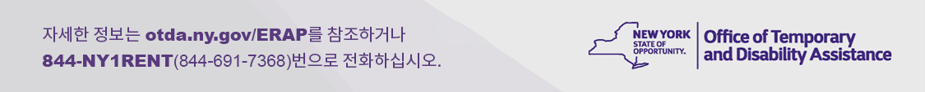(Rev. 08/21)

